G1000 medidor de concentración de polvo
使用说明书

河南欧泰威尔电子科技有限公司
Empresa certificada con el sistema de gestión de calidad ISO9001

目 录

- 概述

- 性能指标

- 功能介绍

- 操作说明

- 概述
El G1000 es un detector de polvo fabricado mediante el principio de dispersión láser y el muestreo por aspiración con bomba. Se utiliza principalmente para detectar partículas suspendidas en el aire o polvo grueso, polvo de carbón, polvo en suspensión, polvo de cemento, etc.; la salida de datos es en modo de concentración gravimétrica.
该仪器采用先进的嵌入式技术，由中央处理器对采集信息进行处理，具有处理速度快，抗干扰能力强，测量精度高等优点。本检测仪采用全中文触摸显示屏，高精度激光粉尘浓度检测传感器，高精度数据处理器，大功率安全电源。相比于传统检测仪，本仪器使用彩色中文界面，触屏控制，简化了操作步骤，使用户更方便快捷直观的操作本款仪器。
- 性能指标
- Rango: 0～500ug/m 3 o 0～1000mg/m3 (opcional)
- Resolución: 1ug/ m 3 o 1mg/m3 (opcional)
- 测量误差：≤±20%
- 重 复 性：（一致性）误差≤±20%
- 采样方法：实时采样
- 数据更新频率：≥2 秒
- 检测数据存储：1000条（可擦除）
- Temperatura del entorno de trabajo: –10～60℃; humedad: 0～90%RH (sin condensación)
- Temperatura del entorno de almacenamiento: –20～80℃; humedad: 0～90%RH
- Vida útil: 5 años (a temperatura ambiente de 20℃, humedad del 50%RH, en entorno limpio y con trabajo intermitente normal)
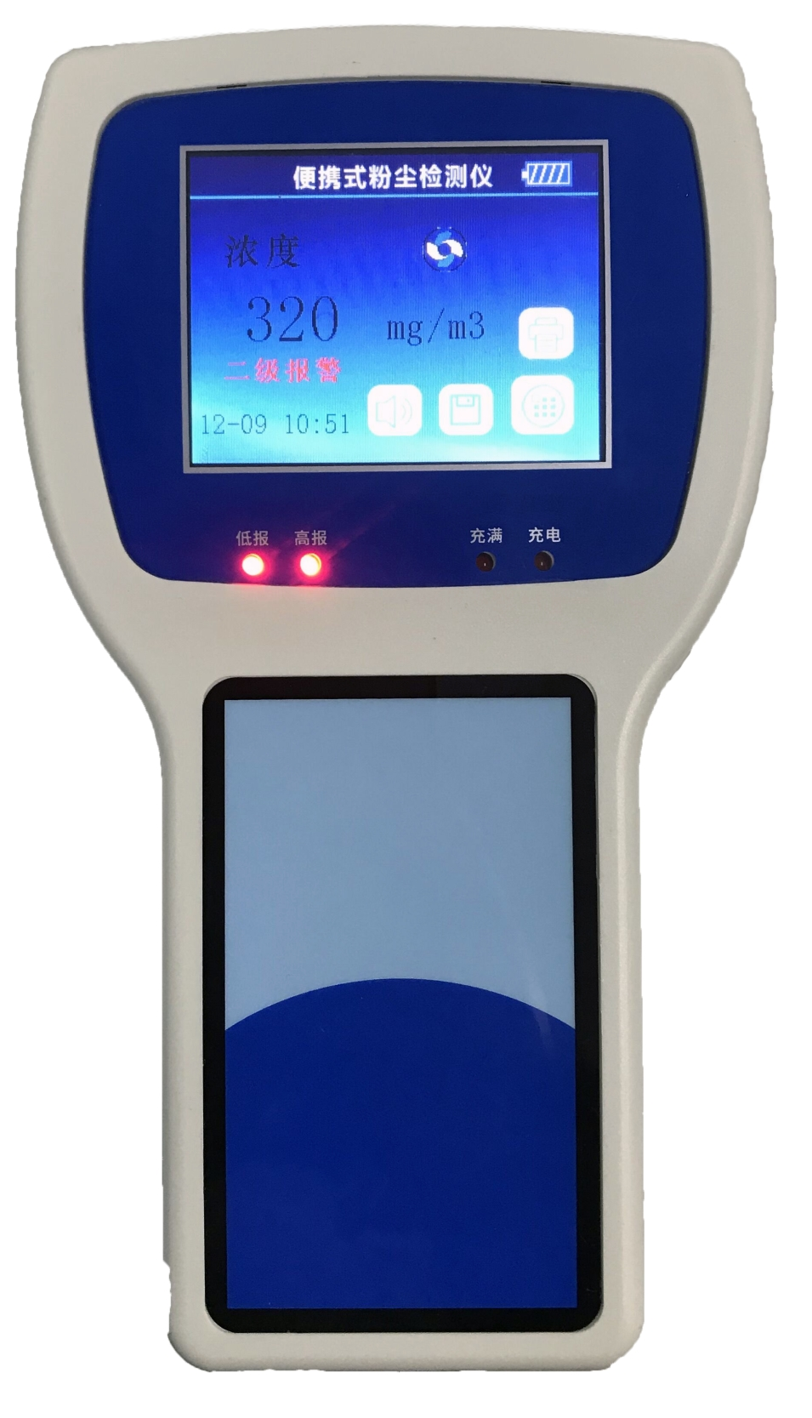
产品图如下：

- 功能介绍
本检测仪具有粉尘检测、超限报警、多级报警点设置、数据存储及删除、零点平移、时钟显示及修改、电量显示、管理员密码设置及修改等功能。
- 粉尘检测：本检测仪采用实时数据监测显示。能对所检测环境中的大颗粒粉尘进行精准的检测。
- 超限报警：本检测仪可设置两级报警值（低报、高报），且报警值可由管理员任意修改（具体参数以监测粉尘种类为标准准详见附录）。当实时浓度值高于低报值时检测仪发出报警信号，且显示屏提示“一级报警”，当实时浓度值高于低报值时检测仪发出报警信号，且显示屏提示“二级报警”。
- 数据存储：本检测仪能对检测数据，检测时间进行手动存储。可根据用户需要手动清除无效数据记录。最多可保存1000条检测数据记录。
- 零点平移：当检测仪长时间使用，或长时间处于高浓度粉尘环境中检测中会造成零点值漂移，致使测量误差偏大。当数值误差偏大时用户可自行校正零点。
- 时钟显示：可显示（修改）时间。
- 密码修改：本检测仪可设置用仅有管理员用户权限可进行数据参数修改，管理员密码可任意修改。
- 操作说明
1.开机预热


Al encender, el detector muestra la interfaz de arranque y el sensor se precalienta durante 15s; una vez finalizado el precalentamiento del sensor, se accede automáticamente a la interfaz de detección.
2正常检测：
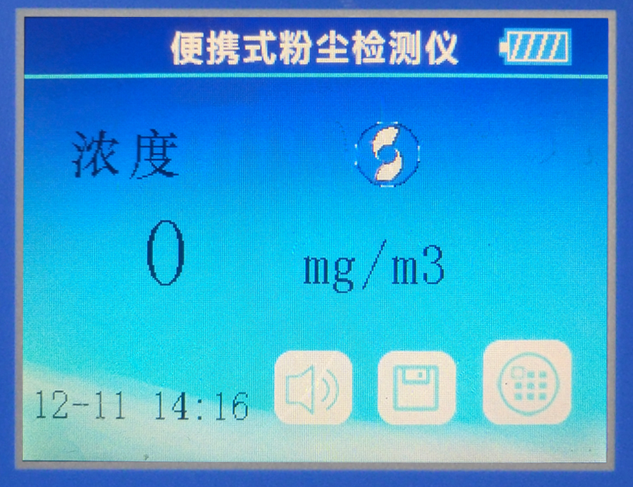
- 电量显示：检测界面显示当前电量值，当其图标为 时表示检测仪电量不足，需要进行充电，当充电器连接后充电图标将动画显示，充电完成后显示满电图标。（关机充电可加快充电时间）
- 粉尘检测：点击上图所示风扇按钮  ，待旋转动画开启后内置风机启动，传感器开始工作，显示值即为当前环境中的粉尘浓度值。
- 检测记录：当风尘浓度稳定时候客户可根据需要手动保存当前浓度值。
点击风扇按钮 ，停止检测后点击保存按钮进行保存。（因环境气流影响浓度示值不稳定，请在浓度值趋于稳定值时执行此操作）。
- 报警消音：如果不需要浓度过高时蜂鸣器报警，可点击喇叭图标进行消音处理，此时报警状态只在显示屏显示，不在蜂鸣器报警，具体显示如下图所示。
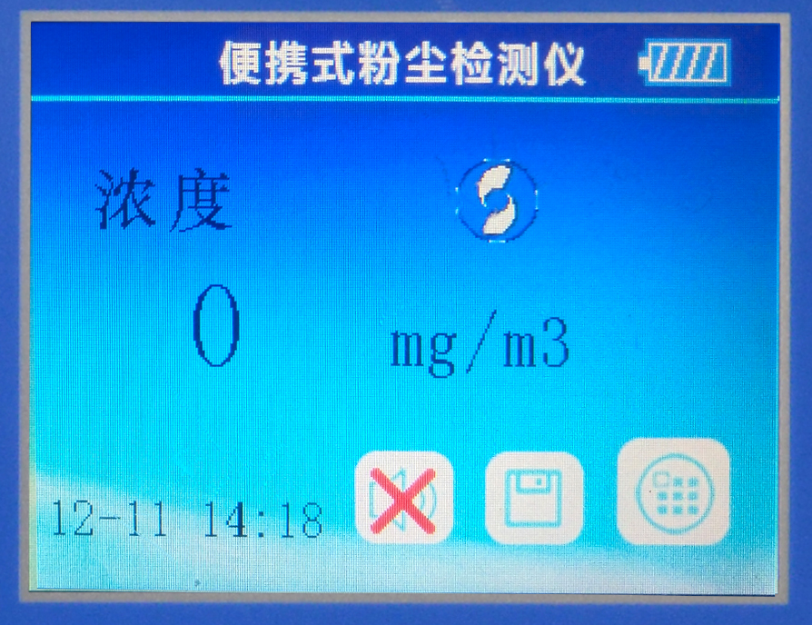
正常检测报警状态 报警消音状态
（5）进入菜单：点击右下角菜单按键后输入密码，出厂默认密码为“1111”输入完成后进入菜单界面。
进入菜单可点击如上图所示功能按键进行相应参数修改。（注：蓝牙连接功能只有在具有蓝牙打印机且出厂配对连接成功后方可使用，无蓝牙打印功能仪表此设置无效）。
菜单各类参数调整详解：
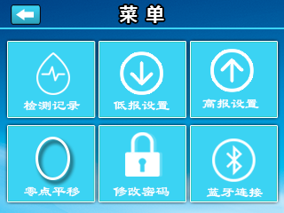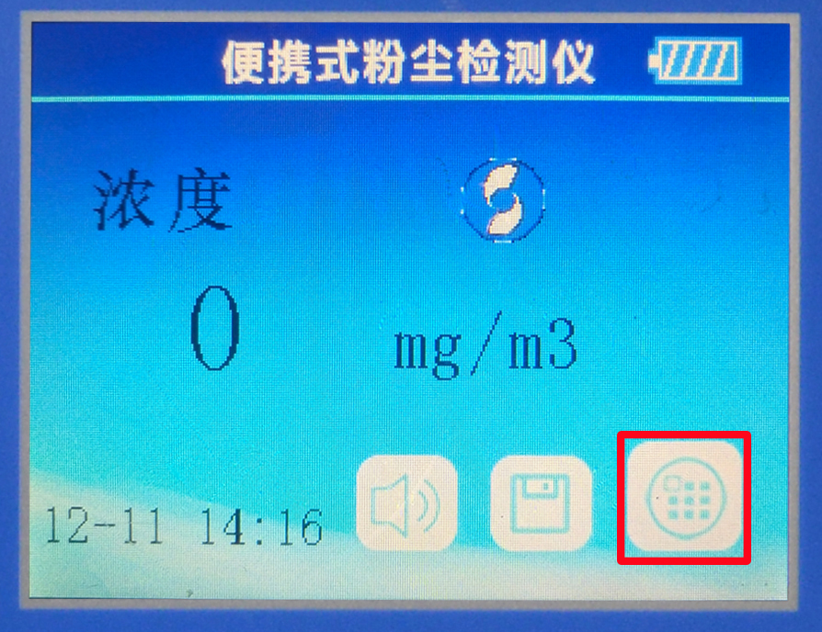
- 检测记录：点击检测记录按钮后进入如下图所示检测记录界面。
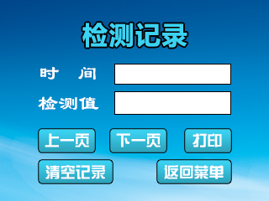
有检测记录时显示界面 无检测记录界面显示
如上图所示显示内容为保存时间，及其检测浓度值。点击“上一页”或“下一页”可翻看以保存的记录，若当前没有检测记录则显示如上图所示无记录界面，点击“返回”可退出检测记录。点击打印按钮可将当前记录由蓝牙打印机打印输出（仅具有蓝牙打印功能仪表可用）。点击“返回菜单”可退出至菜单界面。
2.低报设置：点击低报设置按钮进入低保设置界面，可调整仪表一级报警值，如图
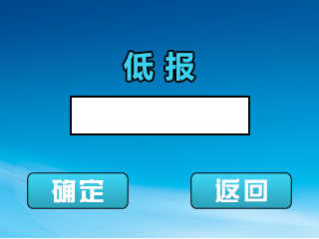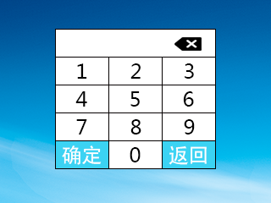
点击低报值显示区域弹出输入框，输入需要修改的一级报警值如输入“50”点击确定后低报值显示框为50，点击“确定”键保存当前低报值并推出低报设置。点击“返回”键直接退出至菜单界面不对低报值进行修改。
3.高报设置：点击高报设置按钮进入高报设置界面，可调整仪表二级报警值，如图
点击高报值显示区域弹出输入框，输入需要修改的二级报警值如输入“150”点击确定后低报值显示框为150，点击“确定”键保存当前高报值并推出高报设置。点击“返回”键直接退出至菜单界面不对高报值进行修改。
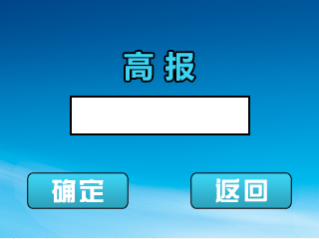
4.零点设置：在洁净空气环境下点击零点设置按钮进入零点设置界面，可调整零点值，如图
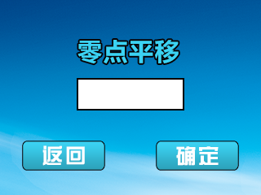
当前显示值即为零点值，点击“确定”保存当前零点值并退出至
菜单界面，点击“返回”则不对零点值进行操作直接返回至菜单界面。（请谨慎操作，无零点偏移现象仪表禁止操作此步骤）。
5.密码设置：点击“修改密码”进入修改密码界面，如图
输入修改后的密码点击“确定”键后弹出提醒框，若确定修改密码则点击“确定”后修改密码完成并推出至菜单界面，点击“返回”键直接退出至菜单界面。（注：密码必须为4位数）。
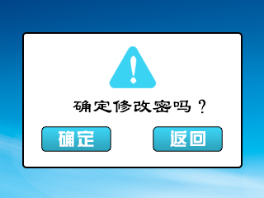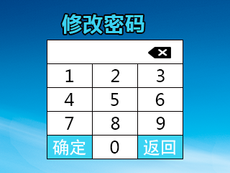
6.蓝牙连接：（仅限具有蓝牙打印功能仪表使用）点击“蓝牙连接”进入蓝牙打印机连接功能，如图
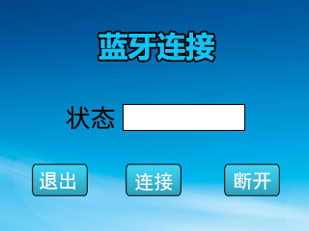
当没有连接蓝牙打印机时状态显示“已断开”，当连上蓝牙打印机时状态显示“已连接”。用户可点击“连接”键连接蓝牙打印机，点击“断开”键断开蓝牙打印机，点击“退出”返回至菜单界面。本仪表只能连接一台打印机设备，若多台仪表同时连接不同打印机请在设备出厂前备注。（由于蓝牙设备功耗过高，在不使用蓝牙打印功能时关闭蓝牙打印，延长待机时间）
7.时钟设置：在检测界面点击时钟显示区域进入时钟调整界面，如图
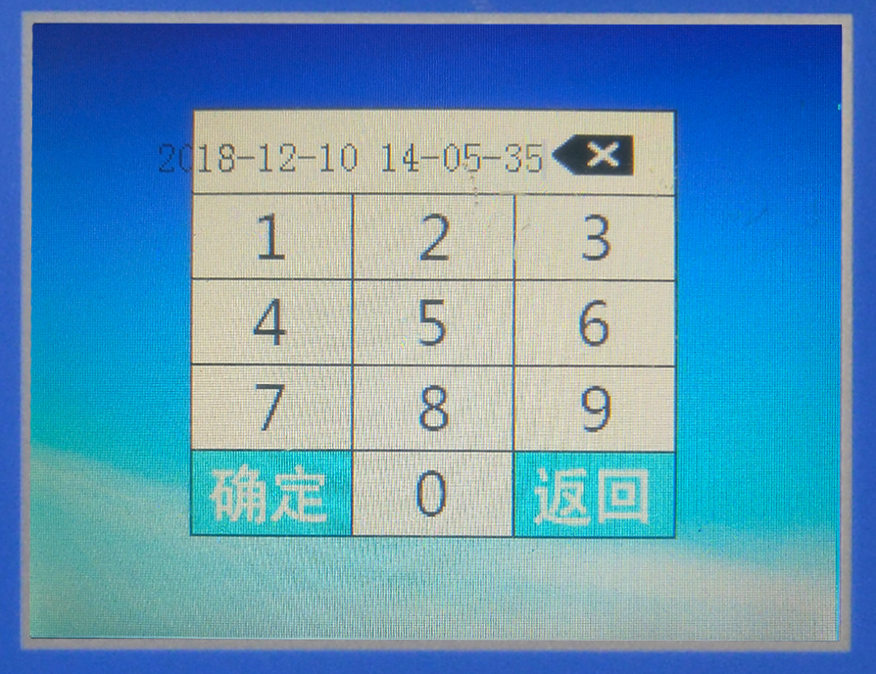
如图所示，依次键入值为年、月、日、时、分、秒。所有数据输入完成后点击“确定”完成时钟修改。

本仪表具有工厂模式功能.输入工厂模式密码,可以进入工厂模式.进行仪表的参数设置和技术参数调整.
工厂菜单列表
1 | 量程设置 | 8 | 单位设置
2 | 低报设置 | 9 | 报警设置
3 | 高报设置 | 10 | 蓝牙连接
4 | 零点平移 | 11 | 检测记录
5 | 标定仪表 | 12 | 变量调整
6 | 精度设置 | 13 | 修改密码
7 | 名称设置 | 14 | 恢复出厂
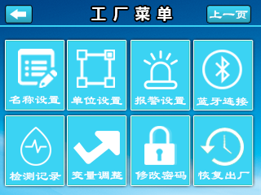
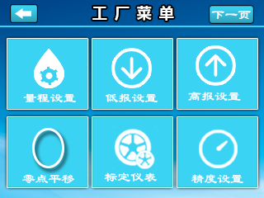

附录
部分类型粉尘爆炸下限：
粉尘种类 | 粉尘 | Límite inferior de explosión g/m3 | 起火点 ℃
金属 | 钼 | 35 |  | 645
金属 | 锑 | 420 |  | 416
金属 | 锌 | 500 |  | 680
金属 | 锆 | 40 |  | 常温
金属 | 硅 | 160 |  | 775
金属 | 钛 | 45 |  | 460
金属 | 铁 | 120 |  | 316
金属 | 钒 | 220 |  | 500
金属 | 硅铁合金 | 425 |  | 860
金属 | 镁 | 20 |  | 520
金属 | 镁铝合金 | 50 | 535
金属 | 锰 | 210 |  | 450
热固性塑料 | 绝缘胶木 | 30 |  | 460
热固性塑料 | 环氧树脂 | 20 |  | 540
热固性塑料 | 酚甲酰胺 | 25 |  | 500
热固性塑料 | 酚糠醛 | 25 |  | 520
热塑性塑料 | 缩乙醛 | 35 |  | 440
热塑性塑料 | 醇酸 | 155 |  | 500
热塑性塑料 | 乙基纤维素 | 20 |  | 340
热塑性塑料 | 合成橡胶 | 30 |  | 320
热塑性塑料 | 醋酸纤维素 | 35 |  | 420
热塑性塑料 | 四氟乙烯 | - |  | 670
热塑性塑料 | 尼龙 | 30 |  | 500
热塑性塑料 | 丙酸纤维素 | 25 |  | 460
热塑性塑料 | 聚丙烯酰胺 | 40 |  | 410
热塑性塑料 | 聚丙烯腈 | 25 |  | 500
热塑性塑料 | 聚乙烯 | 20 |  | 410
热塑性塑料 | 聚对苯二甲酸乙酯 | 40 |  | 500
热塑性塑料 | 聚氯乙烯 | - |  | 660
热塑性塑料 | 聚醋酸乙烯酯 | 40 |  | 550
热塑性塑料 | 聚苯乙烯 | 20 |  | 490
热塑性塑料 | 聚丙烯 | 20 |  | 420
热塑性塑料 | 聚乙烯醇 | 35 |  | 520
热塑性塑料 | 甲基纤维素 | 30 |  | 360
热塑性塑料 | 木质素 | 65 |  | 510
热塑性塑料 | 松香 | 55 |  | 440
塑料一次原料 | 己二酸 | 35 |  | 550
塑料一次原料 | 酪蛋白 | 45 |  | 520
塑料一次原料 | 对苯二酸 | 50 |  | 680
塑料一次原料 | 多聚甲醛 | 40 |  | 410
塑料一次原料 | 对羧基苯甲醛 | 20 |  | 380
塑料填充剂 | 软木 | 35 |  | 470
塑料填充剂 | 纤维素絮凝物 | 55 |  | 420
塑料填充剂 | 棉花絮凝物 | 50 |  | 470
塑料填充剂 | 木屑 | 40 |  | 430
农产品及其它 | 玉米及淀粉 | 45 |  | 470
农产品及其它 | 大豆 | 40 |  | 560
农产品及其它 | 小麦 | 60 |  | 470
农产品及其它 | 花生壳 | 85 |  | 570
农产品及其它 | 砂糖 | 19 |  | 410
农产品及其它 | 煤炭（沥青） | 35 |  | 610
农产品及其它 | 肥皂 | 45 |  | 430
农产品及其它 | 干浆纸 | 60 |  | 480
Nota: La unidad del valor mostrado en este apéndice es g/m3. El valor de alarma de primer nivel del instrumento de polvo debe ajustarse al 2% del límite inferior de explosión, y el valor de alarma de segundo nivel debe ajustarse al 5% del límite inferior de explosión; para valores superiores a los del instrumento de detección de polvo, se ajustan según su valor máximo de medición.
Ejemplo: si el límite inferior de explosión del polvo de carbón es de 35g/m3, este detector debe ajustar el valor de alarma baja en 70mg/m3 y el valor de alarma de segundo nivel en 135mg/m3; (1g/m3=1000mg/m3)

河南欧泰威尔电子科技有限公司
生产地址： 郑州高新区西三环149号4-4-3
免费电话： 4008118873
电 话: 0371-86189170 86189171
传 真： 0371-86628819
Sitio web de servicio: http://www.otywell.com

